„Strom ist gefährlich!“
Diese Aussage hat sicherlich jeder schon einmal gehört.

Trotzdem wird die Gefahr nach wie vor deutlich unterschätzt.
Denn auch wenn die Schutzmaßnahmen und Sicherheitsregeln stetig erweitert und verbessert werden, kommt es jedes Jahr zu Unfällen mit schwerwiegenden Folgen. Die Anzahl der Stromunfälle mit tödlichem Ausgang liegt in Deutschland in den letzten 5 Jahren im Mittel bei ca. 40 Personen (Quelle VDE 01.2018). Ein Irrglaube besteht darin, dass im Niederspannungsbereich weitaus weniger Gefahr besteht, denn mehr als die Hälfte der tödlichen Unfälle passieren in diesem Spannungsbereich (bis 1000 V AC / 1500 V DC).
Quelle 1 - R.O.E. GmbH
Welche Gefahren gibt es?

Wir unterscheiden grundsätzlich 2 verschiedene Gefahren beim Arbeiten mit elektrischer Energie

Körperdurchströmung:

Eine Körperdurchströmung kann durch das Berühren unter Spannung stehender Teile erfolgen, oder durch das Unterschreiten der Mindestabstände. Die Auswirkungen hierbei ergeben sich aus der Einwirkungsdauer, sowie der Stromstärke. Die nachfolgende Tabelle unterscheidet die Einwirkung, im Frequenzbereich von 50 Hz - 100 Hz AC, in 4 verschiedene Kategorien.
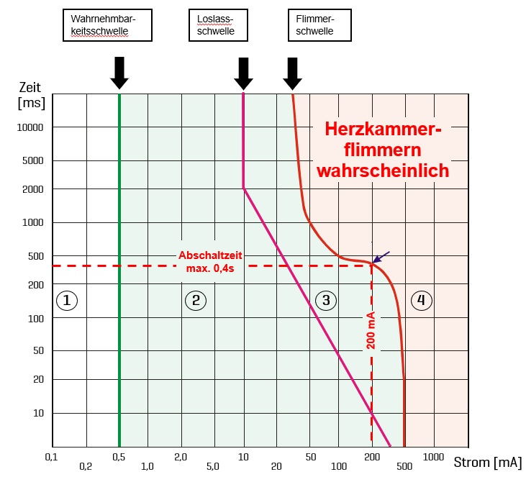

AC 1: Üblicherweise nicht wahrnehmbar.

AC 2: Deutlich spürbar, bis hin zu Muskelverkrampfungen. Schon ab einer Stromstärke von 6 mA – 15 mA kann die Loslassschwelle erreicht werden, daher spricht man vom „Klebenbleiben am Strom“.

AC 3: Muskelverkrampfungen und daraus resultierende Atemschwierigkeiten. Organschäden sind nicht auszuschließen.

AC 4: Die Todeszone: Herzstillstand, Atemstillstand, Herzkammerflimmern.
Beim Herzkammerflimmern sinkt die Überlebenschance mit jeder Minute!
Quelle 2 - MEBEDO Akademie GmbH

Ab 500 mA kann jede kurzzeitige Einwirkung zum Tode führen.

Anhand dieses Diagramms ergeben sich die Abschaltbedingungen und der Einsatz einer Fehlerstrom-Schutzeinrichtung (RCD), um einen möglichst hohen Personenschutz zu gewährleisten.

Ein erschreckendes Beispiel:
Der übliche Widerstand eines gesunden, menschlichen Körpers wird mit 1 kΩ angegeben.
Führt man eine kleine Rechnung durch, ergibt sich am normalen 230 V Haushaltnetz:
230 V / 1 kΩ = 230 mA Körperdurchströmung!

Laut obigem Diagramm ist man somit schon nach knapp 10 ms im AC 3 Bereich. Durch die entstehende Muskelverkrampfung „hängt“ man förmlich am Strom fest, wodurch man nach ca. 400 ms sehr wahrschlich ein tödliches Herzkammerflimmern erleidet.

Störlichtbogen:

Ein Störlichtbogen kann aus unterschiedlich Situationen entstehen. Dieser kann z. B. durch einen Fehler in der elektrischen Anlage ausgelöst werden, oder durch das Unterschreiten der
Mindestabstände.
Diese führen meist zu schwersten Verbrennungen.
Besonders in Hochspannungsanlagen (>1 kV) ist diese Gefahr äußerst präsent, da hier die Spannungsüberschläge eine wesentliche Rolle spielen. Doch auch in Niederspannungsanlagen ist besteht die Gefährdung einer Störlichtbogenzündung.

Wie kann man sich schützen?

Grundlegend ist vor Beginn der Arbeit eine Gefährdungsbeurteilung zu erstellen.
Aus dieser Gefährdungsbeurteilung ist die erforderliche Arbeitsmethode für die Arbeit an der elektrischen Anlage zu entnehmen.

Es wird zwischen 3 Arbeitsmethoden unterschieden:
- Arbeiten im spannungsfreien Zustand
- Arbeiten in der Nähe unter Spannung stehender Teile
- Arbeiten unter Spannung

- Bei der Arbeit im spannungsfreien Zustand liegt die geringste elektrische Gefährdung vor. Um das zu gewährleisten müssen unbedingt die 5 Sicherheitsregeln gemäß VDE 0105-100 „Betrieb von elektrischen Anlagen“ beachtet werden.

- Die Arbeit in der Nähe unter Spannung stehender Teile muss so erfolgen, dass die benachbarten Teile durch Schutzvorrichtungen, Abdeckungen, oder isolierenden Umhüllungen vor einem ungewollten Kontakt geschützt sind.

- Arbeiten unter Spannung erfordert immer besondere technische und organisatorische Maßnahmen. Diese Maßnahmen sind zwingend anhand einer Gefährdungsbeurteilung abzuleiten. Nur durch Anwendung geeigneter Arbeitsverfahren und gut ausgebildetes und ausgerüstetes Personal kann die sichere Ausführung der Arbeiten erreicht werden.

Hinweis: PSA (Persönliche Schutzausrüstung), sowie geeignetes Material und Werkzeuge müssen bereitgestellt und vor der Benutzung auf ordnungsgemäßen Zustand überprüft werden.

